Project Title: Promotion of green maritime technologies and new materials to enhance sustainable shipbuilding in Adriatic Ionian Region

Project Acronym: NEORION

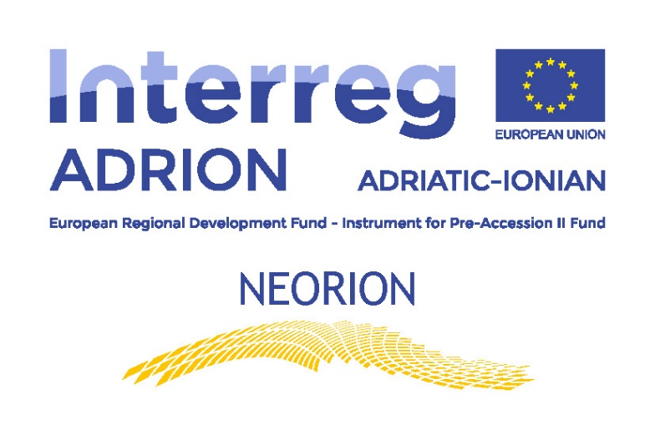

T.2.1 – Press Releases
WP: Communication

Authors: University of Bologna – PP4

Content:
1. Press Release Identity Card 3
2. Contribution 4
3. Picture(s) list 4
4. English contribution 6

Press Release Identity Card
Here inside please enter some basic data about Press release in order to make correspondence off all contributions clear & accurate.
Press Release Identity Card
Press Release Number: 2
Neorion partner: University of Bologna
Title: NEORION: Seminario di Capacity Building
Title (English): NEORION: Capacity Building Seminar
Events location(s) (towns) included: On-line
Events date(s) included: 12.11.2020
Link to online posts (if exists): https://magazine.unibo.it/calendario/2020/open-day-progetto-neorion-e-seminario-di-capacity-building/seminario-di-capacity-building?
Publication Name & Number (if exists):

.

Contribution
NEORION: ‘Sviluppo sostenibile della cantieristica nautica per le regioni che si affacciano sulla regione Adriatico-Ionica’
Giornata informativa e seminario sulle strategie integrate per l’innovazione nel settore della cantieristica nautica
Il Dipartimento di Ingegneria Industriale dell’Università di Bologna, in collaborazione con la Marina Militare Italiana, giovedì 12 Novembre 2020 ospiterà un evento on-line rivolto a tutti i cittadini, imprenditori, enti, associazioni, istituzioni, centri di ricerca e chiunque interessato, incentrato sullo ‘Sviluppo sostenibile della cantieristica nautica per le regioni che si affacciano sulla regione Adriatico-Ionica’.
Durante la giornata si terranno l’Open Day di presentazione del progetto NEORION ed un Seminario sulle strategie possibili nell’attuale scenario della nautica.
Il progetto NEORION si prefigge lo scopo di creare un CLUSTER per le costruzioni navali sostenibili fra le regioni che si affacciano sulla zona ADRIATICO/IONICA, con lo scopo di potenziare sia la cooperazione fra gli attori sia la condivisione di innovazione nelle industrie. I partners del progetto NEORION sono otto e appartengono a realtà quali enti, università e centri di ricerca nei territori italiano, greco, sloveno e croato.
Attori-chiave del CLUSTER sono: Industria ( Piccole medie imprese, grandi imprese, Startups, Imprenditori); Enti di Ricerca (Ricercatori); Autorità Pubbliche ( Autorità politiche, locali, regionali, nazionali).
Obiettivo del Progetto: Identificare applicazioni e opportunità di commercio che possano derivare da settori affini a quello navale (per esempio settore automotive, energia, aerospaziale) e con le stesse sfide comuni di un'importante settore industriale di nicchia.
Durante la giornata informativa sarà possibile visitare una pagina web che descrive il progetto in dettaglio e da cui, durante la mattinata, si potrà partecipare alla presentazione del progetto da parte di alcuni tra i partners del progetto e ad un seminario in cui esponenti chiave del settore discuteranno lo scenario attuale della cantieristica navale.
In particolare saranno esposte alcune strategie che mirano a potenziare l’innovazione nel settore della nautica, con particolare attenzione ad applicazioni che utilizzano materiali leggeri. Seguirà una discussione aperta durante la quale saranno accolti anche gli interventi del pubblico.
L’evento si svolgerà interamente on-line, previa registrazione alla pagina:
https://www.acxaction.it/neorion/
________________________________

Picture(s) list
No. | JPjpg. no | Picture: Text & Location & Date
1 |  | (in local): Introduzione del Prof. Alfredo Liverani al Dott. Silvano Bertini, on-line, 12.11.2020
 |  | (in English): Prof. Alfredo Liverani introducing the Dr. Silvano Bertini, on-line, 12.11.2020
2 |  | (in local): Introduzione del Prof. Alfredo Liverani all’ Ing. Paolo Francia, on-line, 12.11.2020  Picture 2:
 |  | (in English): Prof. Alfredo Liverani introducing the Eng. Paolo Francia, on-line, 12.11.2020

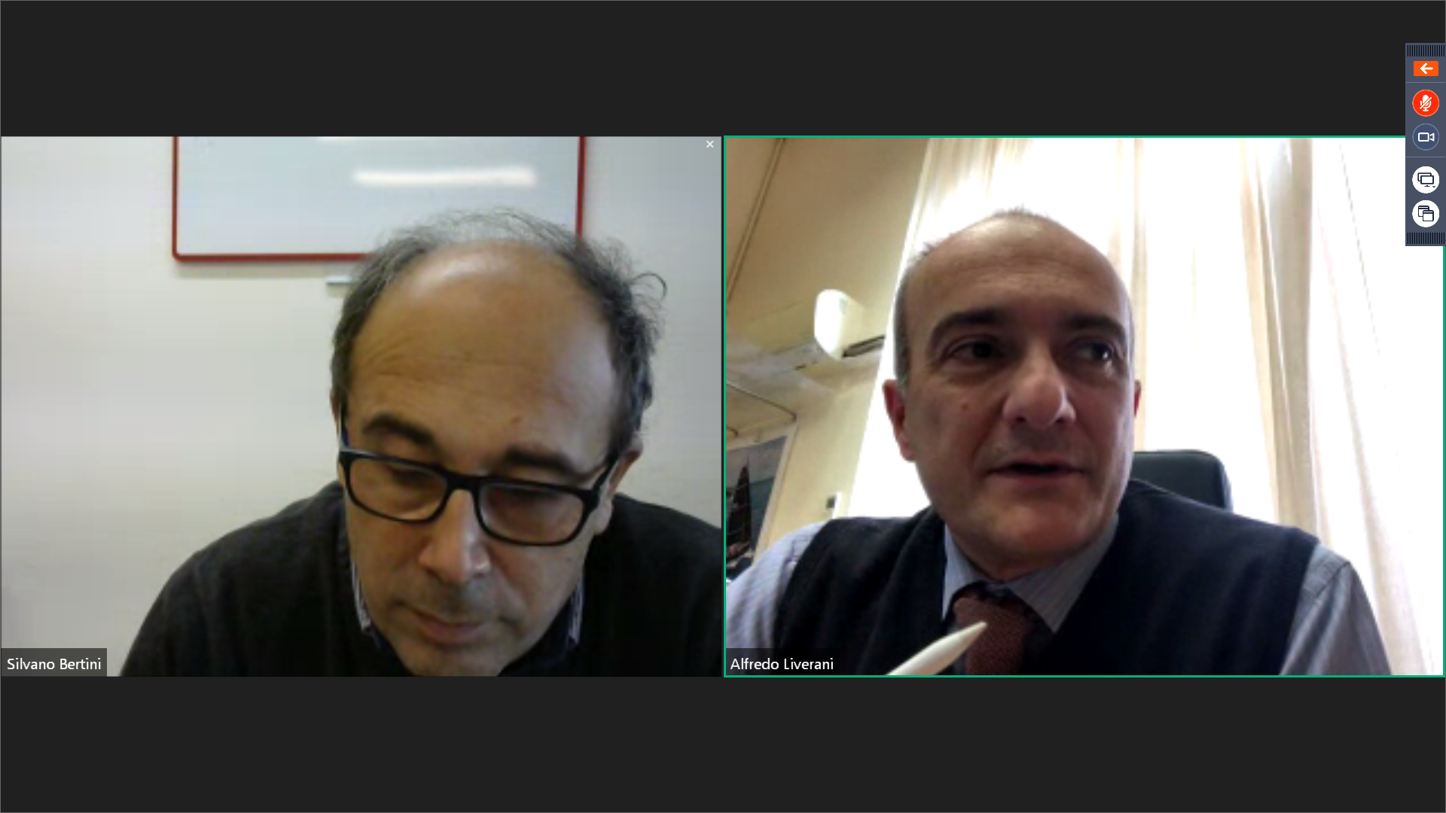
Immagine 1: Introduzione del Prof. Alfredo Liverani al Dott. Silvano Bertini, on-line, 12.11.2020
Picture 1: Prof. Alfredo Liverani introducing the Dr. Silvano Bertini, on-line, 12.11.2020

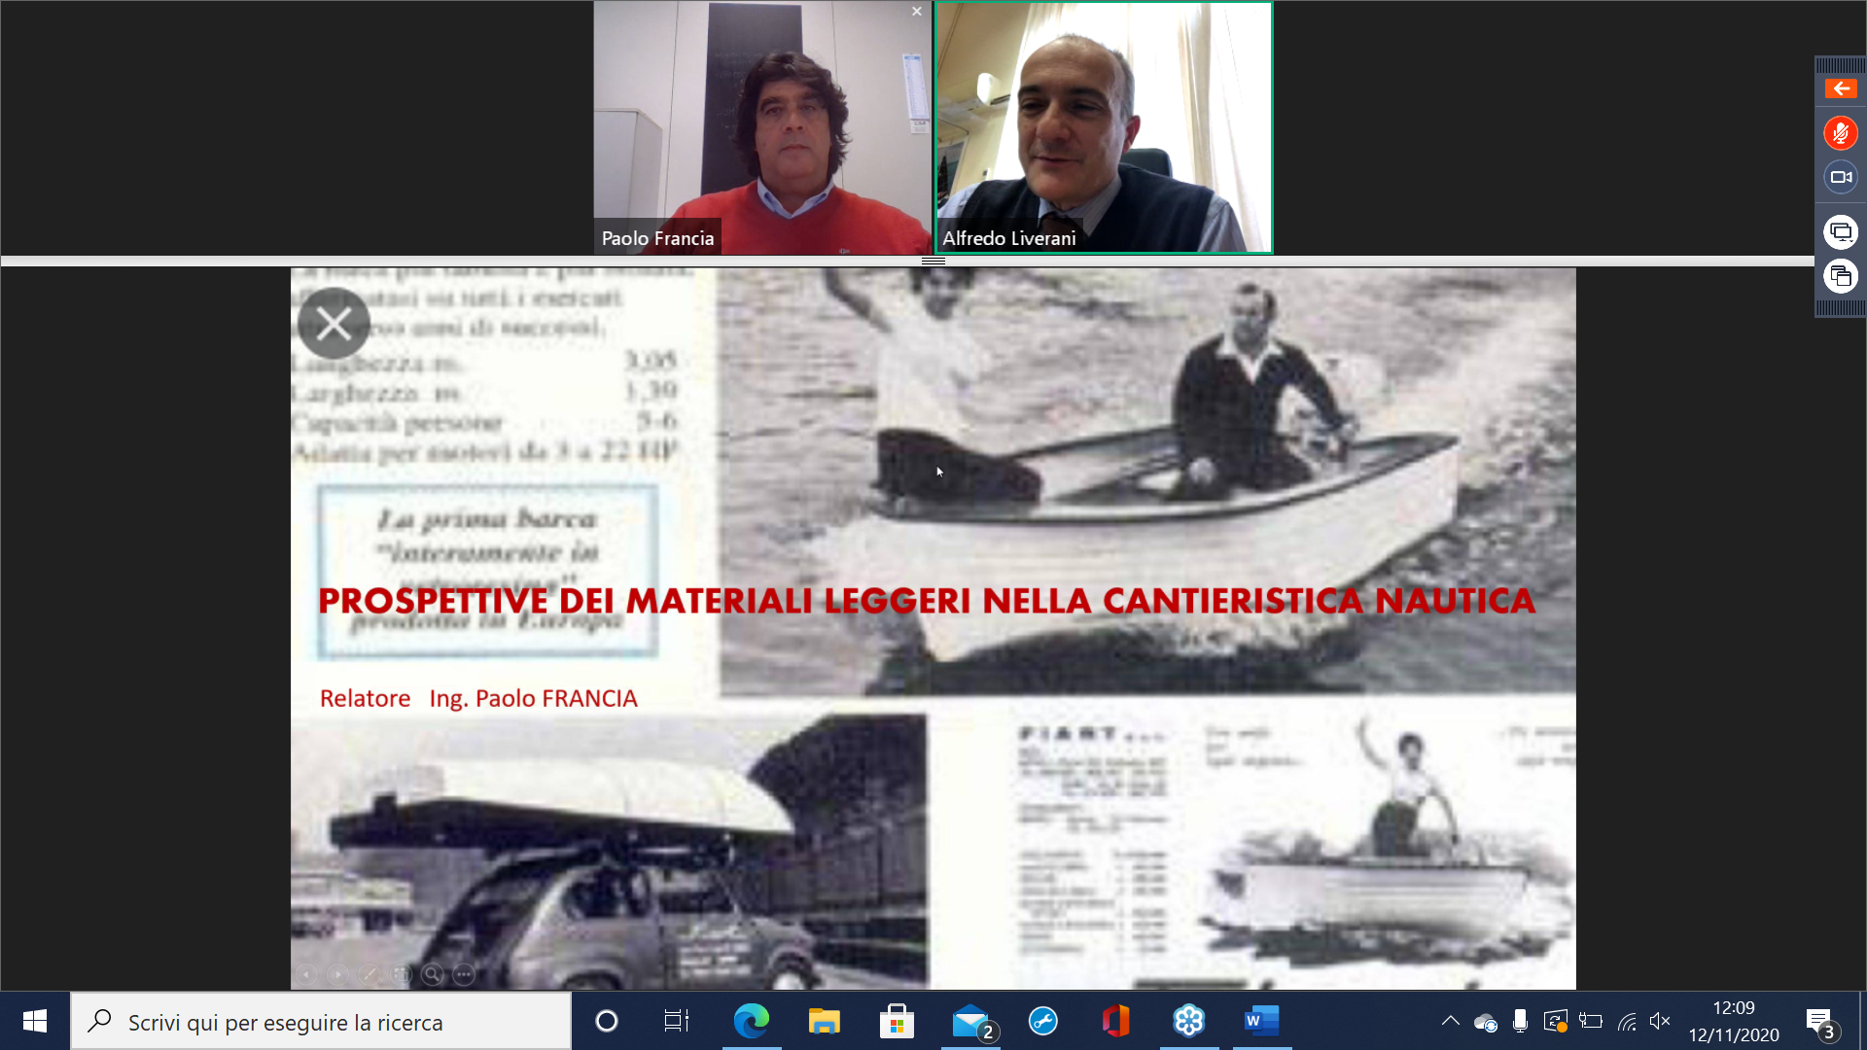
Immagine 2: Introduzione del Prof. Alfredo Liverani all’ Ing. Paolo Francia, on-line, 12.11.2020
Picture 2: Prof. Alfredo Liverani introducing the Eng. Paolo Francia, on-line, 12.11.2020

English contribution

NEORION: 'Sustainable development of shipbuilding for the regions bordering the Adriatic-Ionian region'
Information day and seminar on integrated strategies for innovation in the shipbuilding sector
The Department of Industrial Engineering of the University of Bologna, in collaboration with the Italian Navy, will host an online event on Thursday 12 November 2020 aimed at all citizens, entrepreneurs, organizations, associations, institutions, research centers and anyone interested, focused on 'Sustainable development of shipbuilding for the regions bordering the Adriatic-Ionian region'.
During the day there will be an Open Day to present the NEORION project and a seminar on possible strategies in the current nautical scenario.
The NEORION project aims to create a CLUSTER for sustainable shipbuilding between the regions bordering the ADRIATIC / Ionian area, with the aim of enhancing both cooperation between actors and the sharing of innovation in industries. The NEORION project partners are eight and they belong to realities such as institutions, universities and research centers in the Italian, Greek, Slovenian and Croatian territories.
Key actors of the CLUSTER are: Industry (Small and medium enterprises, large enterprises, Startups, Entrepreneurs); Research Institutions (Researchers); Public Authorities (political, local, regional, national authorities).
Project Objective: To identify applications and business opportunities that can derive from sectors similar to the naval sector (for example automotive, energy, aerospace) and with the same common challenges of an important niche industrial sector.
During the information day it will be possible to visit a web page that describes the project in detail and from which, during the morning, it will be possible to participate in the presentation of the project by some of the project partners and in a seminar in which key representatives of the sector will discuss the current scenario of shipbuilding.
In particular, some strategies will be exhibited that aim to enhance innovation in the nautical sector, with particular attention to applications that use lightweight materials. An open discussion will follow during which speeches from the public will also be welcomed.
The event will take place entirely online, upon registration on the page:
https://www.acxaction.it/neorion/

